Pencatatan Informasi P3DN
Peningkatan Penggunaan Produk Dalam Negeri

Ada 3 jenis diantaranya,
Import :
PDN : Produk Dalam Negeri
TKDN : Tingkat Komponen Dalam Negeri
%TKDN = Biaya KDN (Komponen Dalam Negeri) x 100%
Biaya KDN + Biaya KLN (Komponen Luar Negeri)

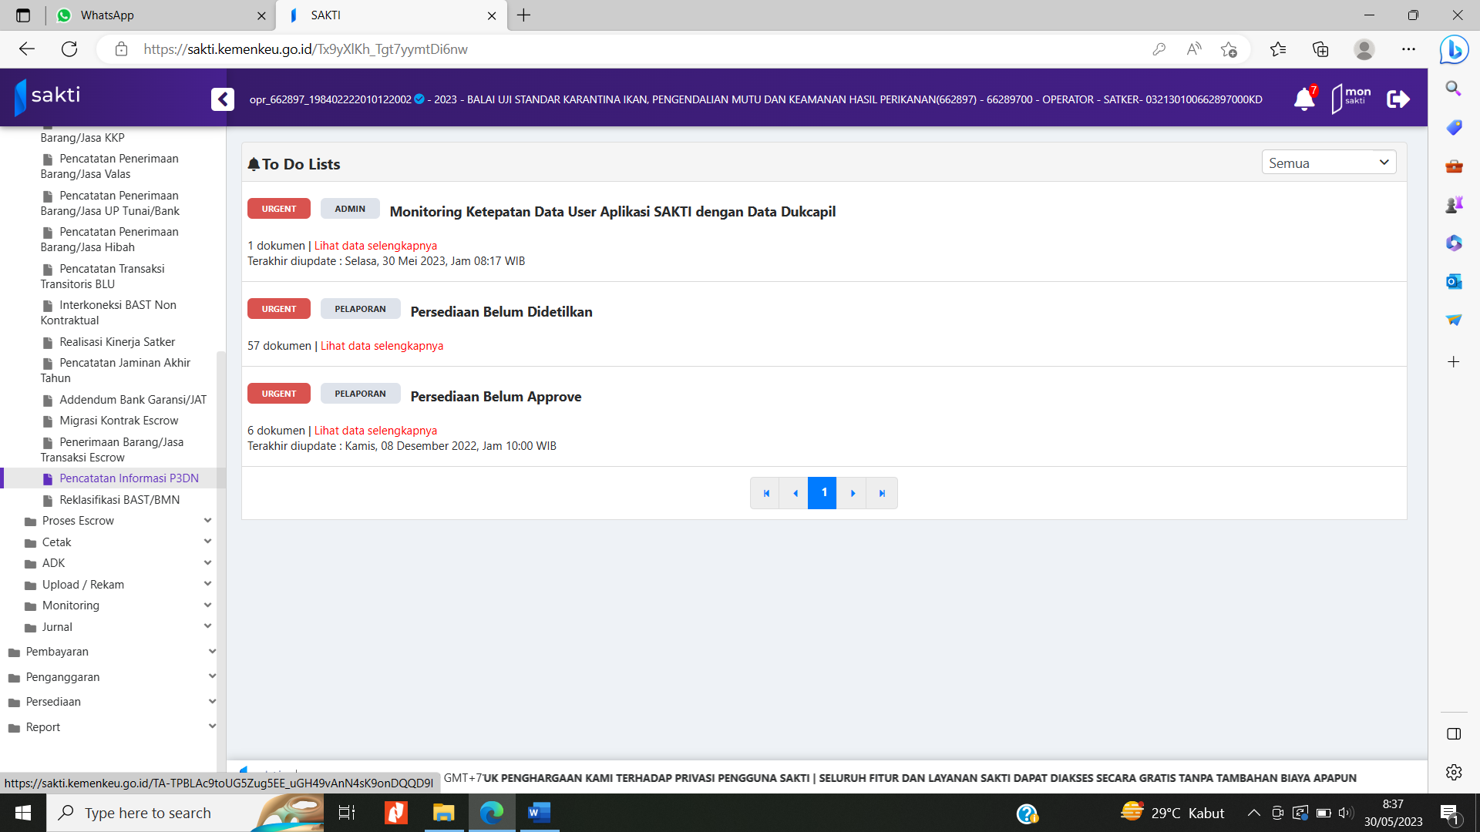
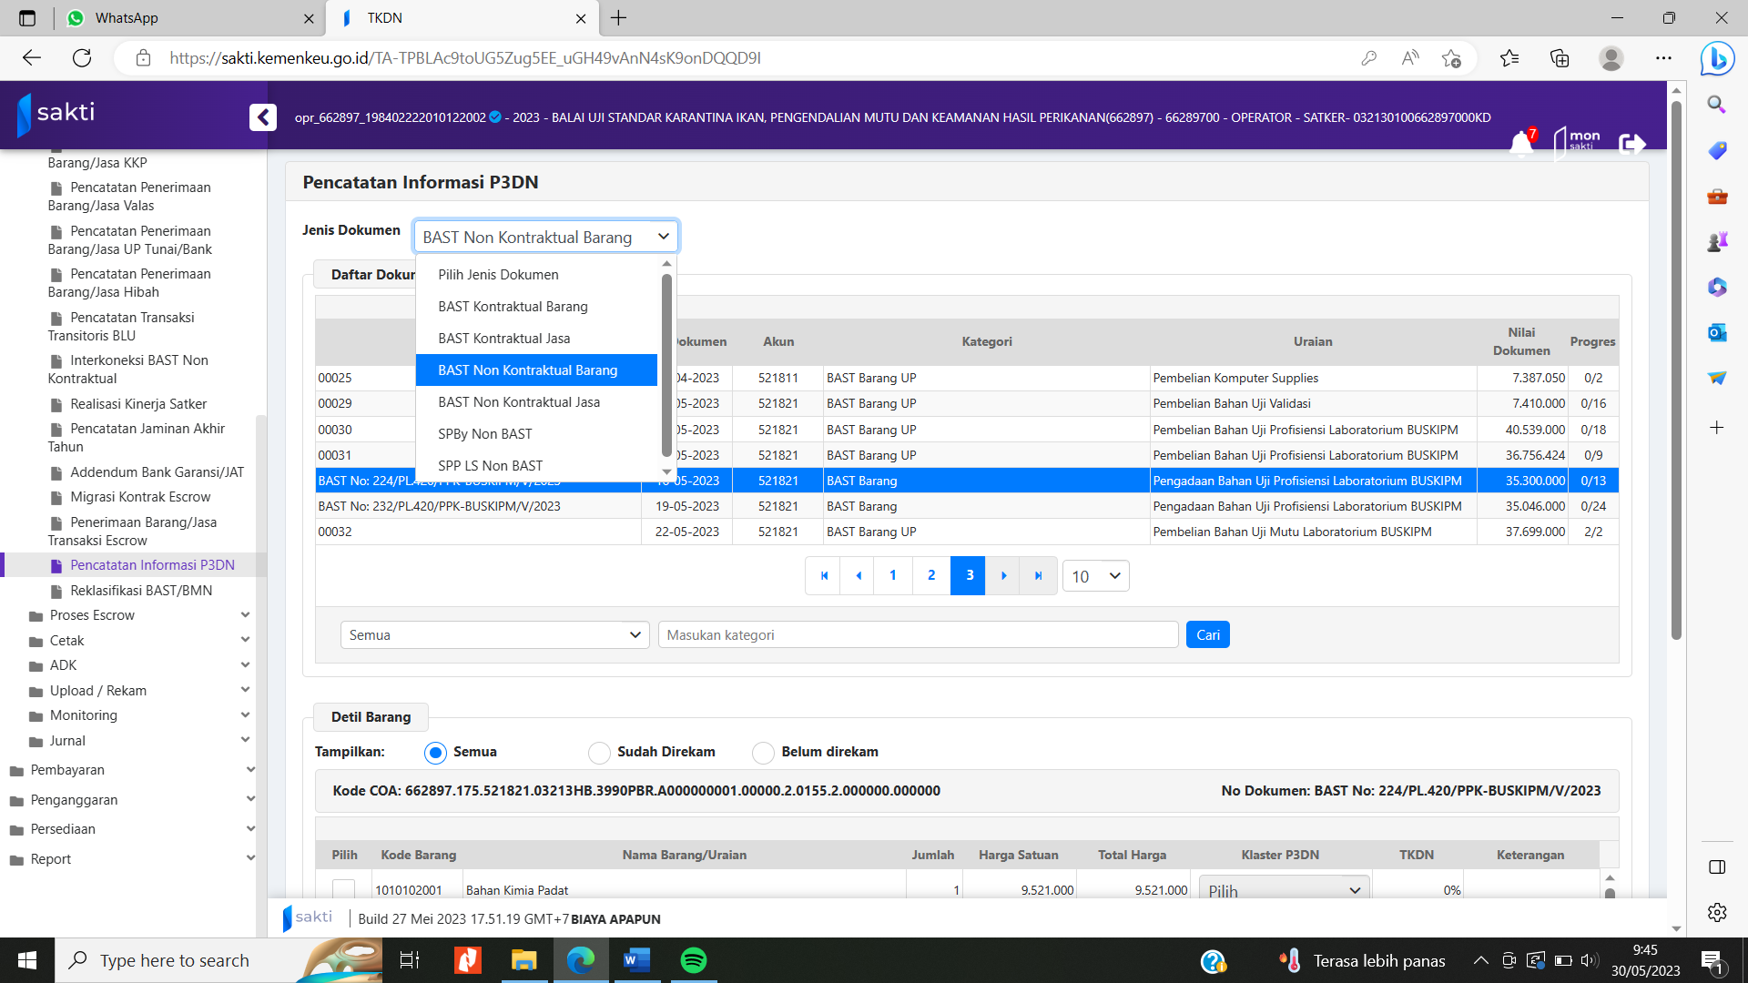
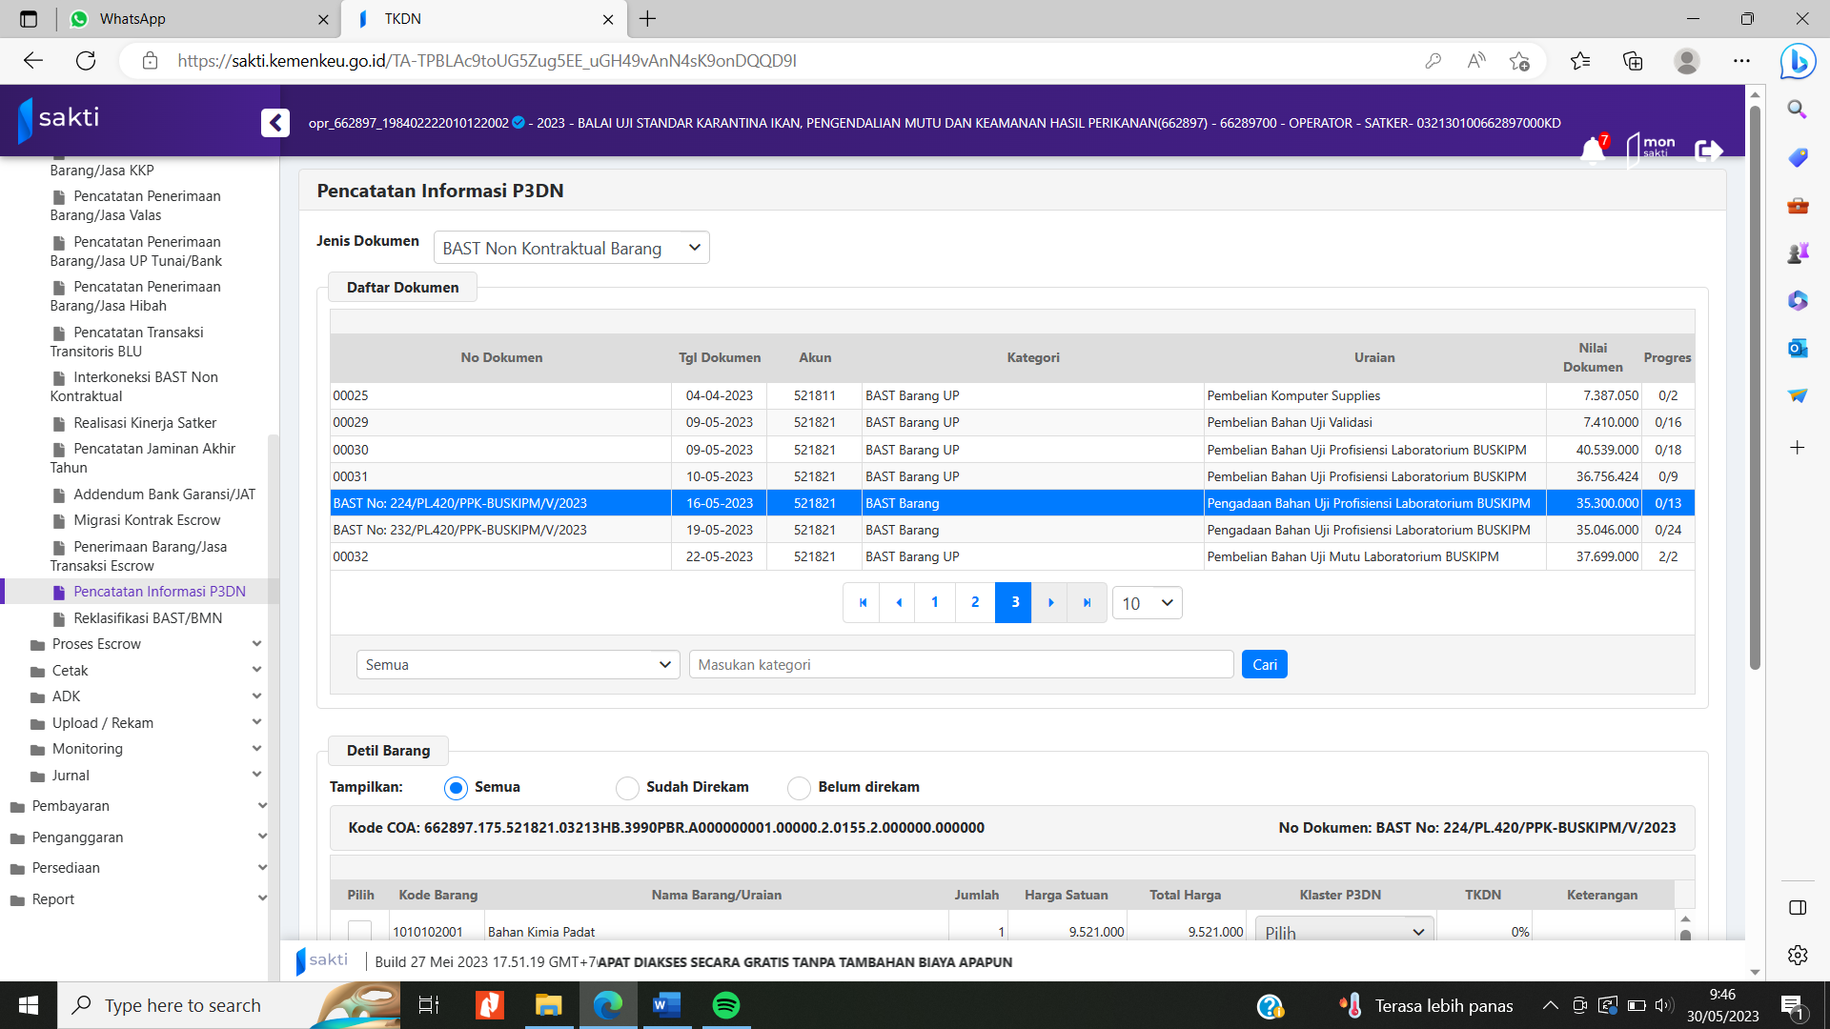
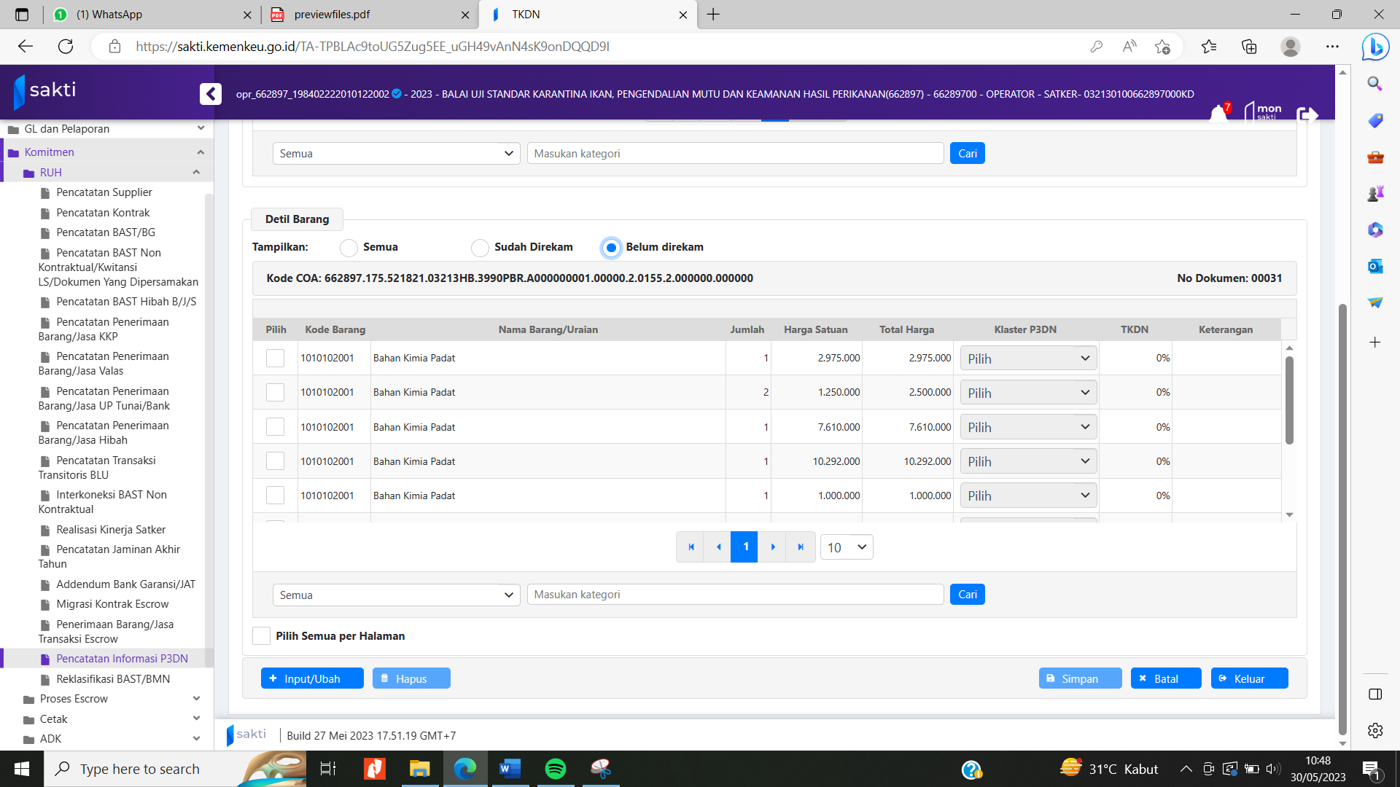
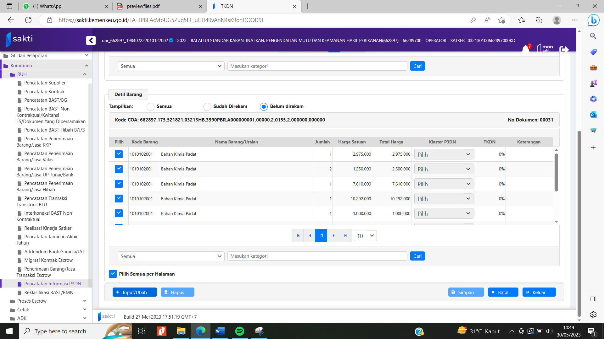

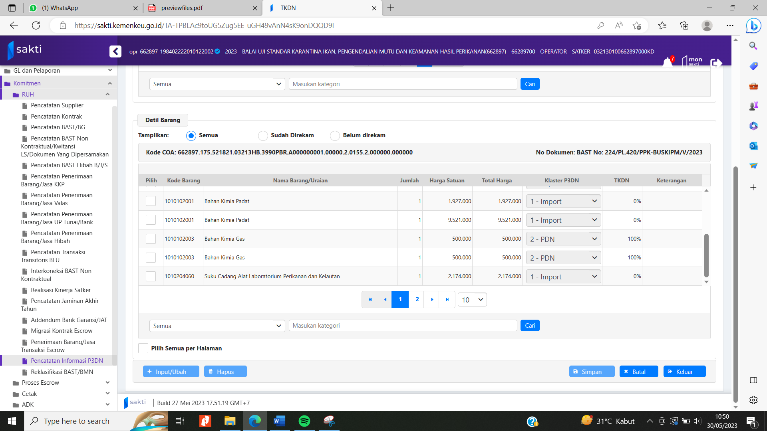
Simpan data pertiap halaman, jika berbeda halaman maka proses tiap halamannya diulang
*pilih semua per halaman
* +Input/Ubah

